2021娃哈哈集团营销大学生招聘计划
我们NEED敢打仗、打硬仗、打胜仗的狼队
敏锐的市场嗅觉、汹涌澎湃的激情、无私的团队协作、永不言败的信仰
幸福是奋斗出来的，只要你撸起袖子加油干， 2-3年实现年薪30万+，挑战年薪百万！

100席未来“区域经理”职业机会，等你来挑战！

一、营销将才计划
“营销将才计划”为娃哈哈全国销售市场未来区域经理招聘培养计划，是集团公司重点管理人才储备项目，是打造销售中坚力量的工程。坚持立足市场开展实战培养，秉承“给年轻人机会，让优秀的人更优秀”的理念，营销将才前3年需扎根市场学习历练，期间穿插进行培训、轮岗，边干边学。由集团、销售公司、市场“三方培养、定期跟踪”，省级市场总经理负责帮带，销售公司总经理、人力资源部部长等集团高管长期联络与关注！目标是3年时间培养成为优秀区域经理，5年后成长为新星省级经理！
二、岗位要求和工作地点
（一）岗位要求
1、本科学历，市场营销等相关专业，有社团（学生会）工作经历或销售实习经历者优先。
2、性格活泼开朗，为人正直，能吃苦耐劳，踏实肯干，抗压力强。
3、服从工作安排，目标明确，执行力强，具有较强的理解力、表达与沟通能力、领悟能力和应变能力。
4、对销售工作充满激情，愿意从基层做起，有责任心、敢挑战，有创新精神。
待遇：6000K/月以上
（二）工作地点：服从全国市场分配
三、赋能成长
1、最强悍 非常营销体系学习，销售公司总经理、部门专业导师、金牌销售大咖亲授。
2、最全面 销售业务锻炼，深入市场一线拜访客户、走终端，扎实学习营销技巧。
3、最广泛 营销渠道建设，负责市场开发、新品推广和销售渠道管理。
4、最多种类 饮料新产品调研设计、品牌策划推广，新品上市促销管理。
5、最高效率 分解与执行销售目标，有效组织实施各项业务工作。
四、招聘流程
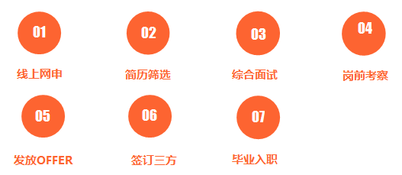
五、培养与发展
（一）路径规划
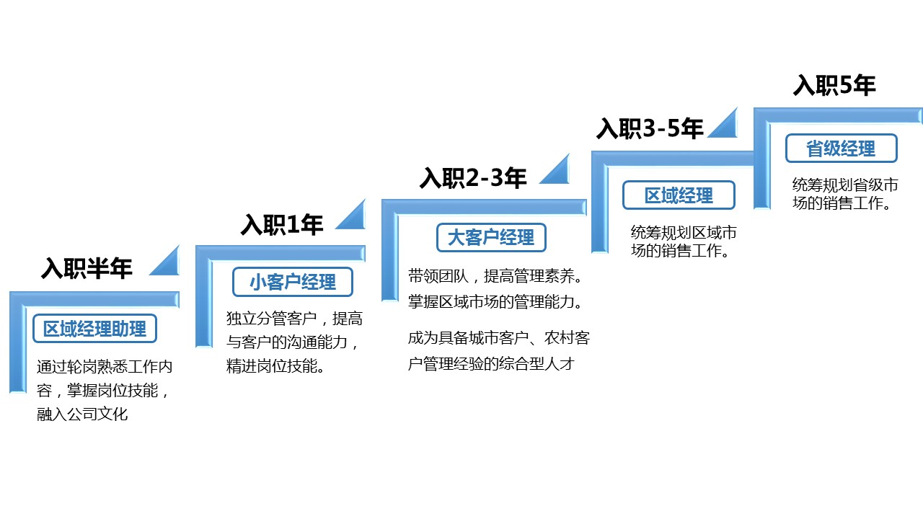
（二）导师帮带
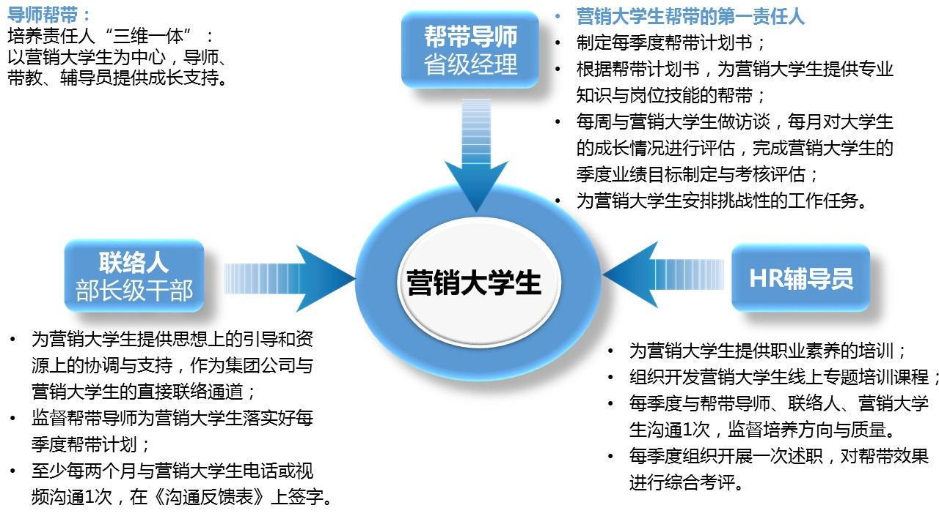

六、应聘方式
1、应聘方式：请访问apply.wahaha.com.cn，尽快在线网申。
2、请关注微信公众号“wahahatalent”，一手搞定招聘动态、品牌活动。
娃哈哈奉行“家”文化，温暖的企业氛围，具有竞争力的薪酬福利体系，完善的人才培养机制。
我们的“家门”已为您开启，期盼您加入娃哈哈大家庭，不忘初心，勇于创新，共筑中国梦！
3、联系人：杨女士 联系电话：15285571052

